Wydawnictwo Dwie Siostry – zapowiedź wydawnicza
Premiera: 22 października 2025

Rysie. Historie prawdziwe
tekst: Michał Figura, Aleksandra i Daniel Mizielińscy
ilustracje: Aleksandra i Daniel Mizielińscy
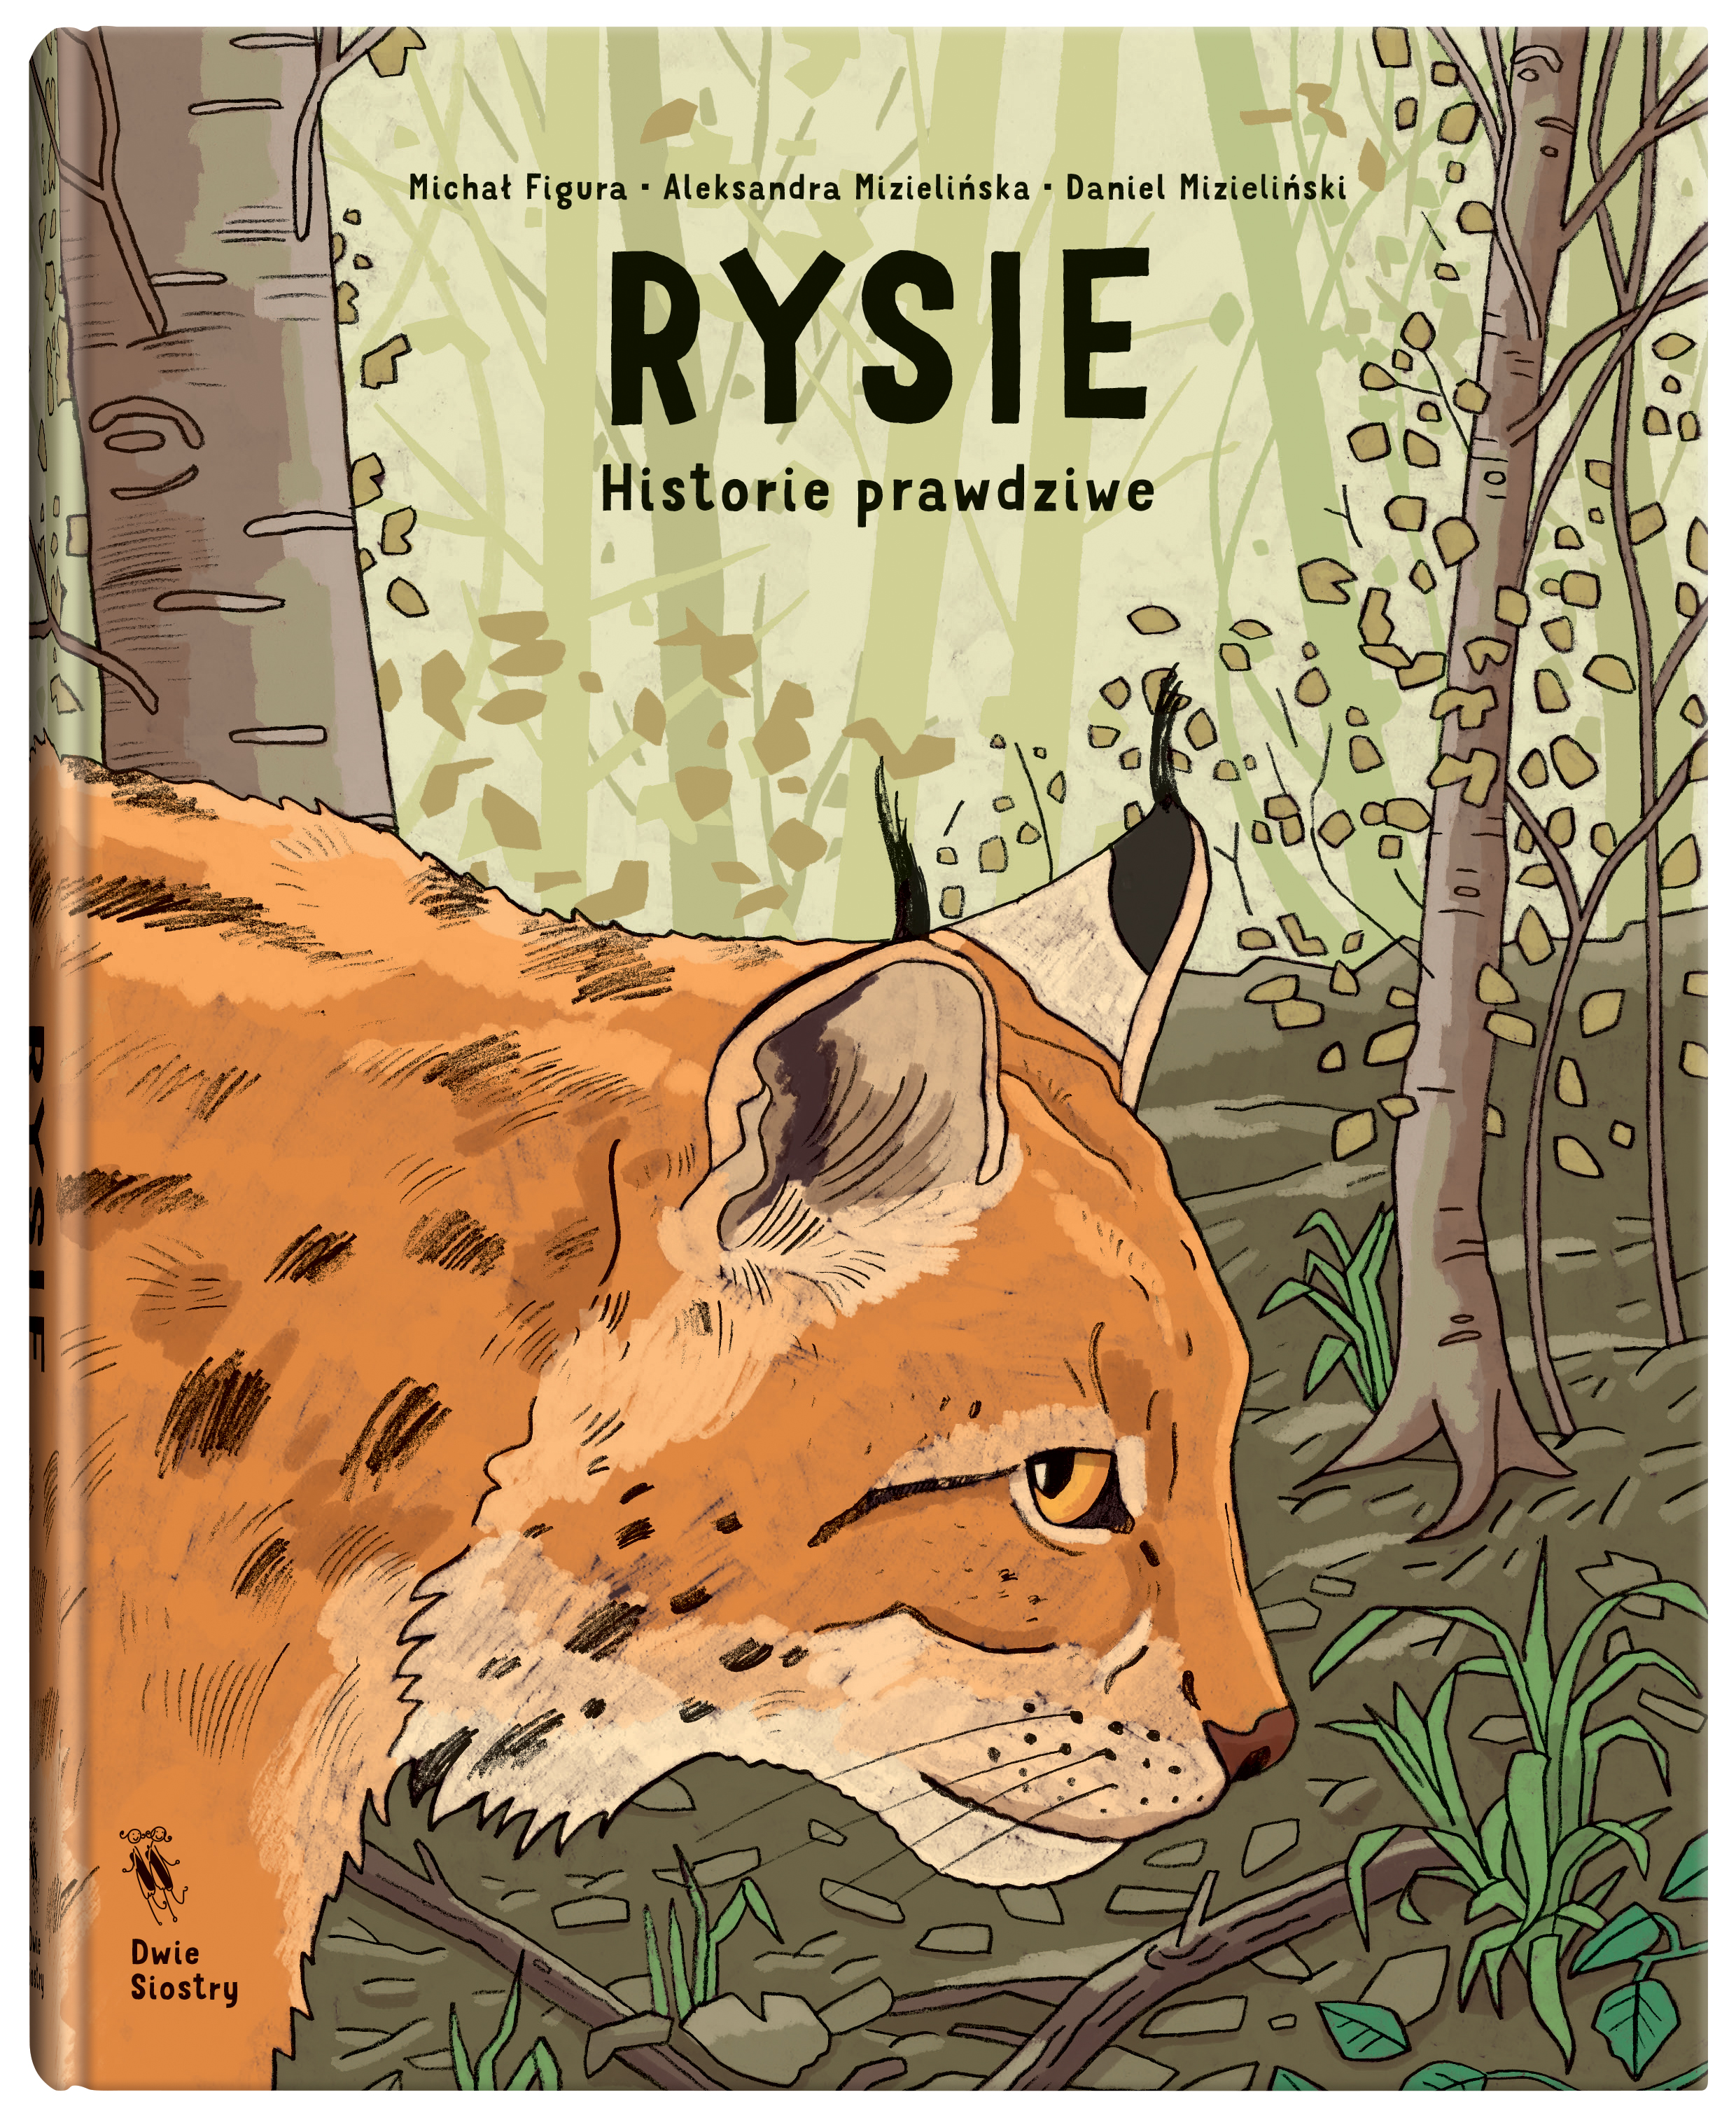
przedział wiekowy: 10+
ISBN 978-83-8150-705-9
format: 20 x 25 cm
oprawa twarda
objętość: 304 str.
termin wydania: 22 października 2025
cena: 79,90 (w tym 5% vat)

Rysie – największe dzikie koty w Europie. Zwinne, nieuchwytne i tajemnicze. Nawet doświadczeni tropiciele rzadko mają okazję stanąć z nimi oko w oko. Nowy komiks dokumentalno-przyrodniczy twórców świetnie przyjętych „Wilków” odkryje przed wami ich sekrety.

Cętkowane futro, krótki ogon, grube łapy, pędzelki na uszach. Kocie ruchy, ostre zęby i pazury, doskonały wzrok i czuły słuch drapieżnika… W tej książce Michał Figura opowie wam o rysiach – i o wszystkim, czego się nauczył, odławiając je, obserwując i wyciągając z rozmaitych tarapatów. Wyjaśni, gdzie występują, jak duże mają areały i jak się komunikują, powie, jak wychowują młode, czym się żywią i dlaczego chowają swoje zdobycze, pokaże, jak budował odłownię (oraz w jaki sposób pomógł mu w tym kot jego siostry) i jak rozpoznać konkretnego osobnika na zdjęciach z fotopułapek, zdradzi, co uspokaja wrzeszczącego młodego rysia i jakie to uczucie spojrzeć rysiowi prosto w oczy.

W Polsce żyje około 350 rysi. Są objęte ścisłą ochroną, tak samo jak polskie wilki. W odróżnieniu od nich nie wzbudzają tylu negatywnych emocji, ale także padają ofiarą wypadków samochodowych i kłusownictwa i coraz trudniej im znaleźć dla siebie miejsce w zdominowanym przez ludzi krajobrazie. Stowarzyszenie dla Natury „Wilk”, do którego należy Michał, stara się im pomagać, badając je, edukując społeczeństwo na ich temat, działając na rzecz ich ochrony oraz interweniując w krytycznych sytuacjach.

Dzikie zwierzęta nie mają z nami łatwego życia – są jednak rzeczy, które możemy dla nich zrobić. Pierwszy krok to zdobyć wiedzę. Poznajcie rysie!

Polecamy także „Wilki” – poprzedni komiks tego samego autorskiego tria, który spotkał się z entuzjastycznym przyjęciem w Polsce i za granicą. Prawa do tłumaczenia zostały sprzedane do 7 krajów, komiks dostał m.in. nagrodę „Najpiękniejsza Polska Książka Roku 2022” PTWK, nagrodę Naukowa Książka Miesiąca (EMYS) dla najlepszej książki popularnonaukowej dla dzieci i młodzieży na rynku niemieckim (październik 2023) i włoską Premio nazionale „Un Libro per l’Ambiente” 2024 oraz został nominowany do nagrody Książka Roku 2022 przyznawanej przez Polską Sekcję IBBY i do Deutscher Jugendliteraturpreis 2024.

Michał Figura – przyrodnik, członek Stowarzyszenia dla Natury „Wilk”, które współtworzy z dr hab. Sabiną Pierużek-Nowak i dr hab. inż. Robertem W. Mysłajkiem, prof. UW. Ukończył politologię ze specjalizacją z bezpieczeństwa i zarządzania kryzysowego na Wydziale Humanistycznym Akademii Humanistyczno-Ekonomicznej w Łodzi, swoją pracę dyplomową poświęcił rozwiązywaniu sytuacji kryzysowych pomiędzy ludźmi i wilkami. Obecnie jest doktorantem w Międzydziedzinowej Szkole Doktorskiej Uniwersytetu Warszawskiego. Jego projekt doktorski dotyczy opracowania i wdrożenia dobrych praktyk wykorzystania wilków i rysi leczonych w ośrodkach rehabilitacji dzikich zwierząt w ochronie ich populacji w środowisku naturalnym. Jest członkiem zarządu stowarzyszenia. Zajmuje się monitoringiem wilka, rysia i niedźwiedzia, a także edukacją przyrodniczą. Autor artykułów naukowych i ekspertyz z zakresu teriologii i ornitologii.

Aleksandra i Daniel Mizielińscy (ur. 1982) – cieszący się międzynarodowym uznaniem graficy, twórcy książek, gier i stron internetowych. Absolwenci Wydziału Grafiki warszawskiej Akademii Sztuk Pięknych. Laureaci licznych nagród i wyróżnień, w tym prestiżowego międzynarodowego wyróżnienia BolognaRagazzi Award 2010 za książkę „Co z ciebie wyrośnie?” oraz francuskiej Prix Sorcières 2013 i włoskiej Premio Andersen 2013 za Mapy. Edukacyjny album komiksowy „Którędy do Yellowstone? Dzika podróż po parkach narodowych” zdobył wyróżnienie w konkursie BolognaRagazzi Award 2020, został wpisany na listę White Ravens i trafił na listę lektur szkolnych. „Wielka podróż dziadka Eustachego” została wpisana na listę 100 wybitnych książek obrazkowych Braw Amazing Award i znalazła się w finale BolognaRagazzi Award 2022. Ich książki zostały przetłumaczone na ponad 40 języków i jak dotąd doczekały się 260 wydań.
oladaniel.com

